高级程序设计语言课程设计
课程项目完成报告

学号:姓名:班级 |  |  |  | 201700301076 成曦泽 7班 |  |  | 联系方式(qq和或邮件) | 1196140338@qq.com
题目1 |  | NASA地图 |  |  | 简介和完成摘要 | NASA听起来就很高大上，拿他的地图来用，肯定显得很厉害。
 |  |  |  |  | 简介和完成摘要 | 单独完成
设计方案：

- 问题背景和需求
NASA地图的设计，使用NASA地图，并完成NASA地图定位。
【2】我的设计
先引入地图，因为没有自带的定位api，用其他软件的api代替他来定位。
完成报告：

【1】开发环境
Windows 8（在虚拟机中），android studio，我自己的android手机，usb线缆。
- 界面设计
以WorldWind地图为主体。

- 先看一下WorldWind官网，看一下doc文档。
主要代码分析：
MainActivity：
// Create a WorldWindow (a GLSurfaceView)...
WorldWindow wwd = new WorldWindow(getApplicationContext());

// 添加图层
wwd.getLayers().addLayer(new BackgroundLayer()); wwd.getLayers().addLayer(new BlueMarbleLandsatLayer());
//地球显示
globe. FrameLayout globeLayout = findViewById(R.id.globe);
globeLayout.addView(wwd);

Xml：
<FrameLayout android:id="@+id/globe" android:layout_width="match_parent" android:layout_height="match_parent" android:layout_alignParentLeft="true" android:layout_alignParentRight="true" android:layout_alignParentTop="true"></FrameLayout>

AndroidManifest：
添加需要的权限
<uses-permission android:name="android.permission.INTERNET"></uses-permission>
<uses-permission android:name="android.permission.ACCESS_NETWORK_STATE"></uses-permission>
- 发现好像有一些包没有引入
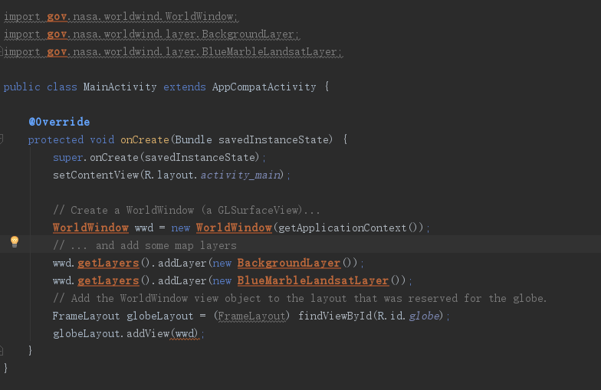
在老师指导下，看到好像可以在build.gradle里面加一句话，引入包。
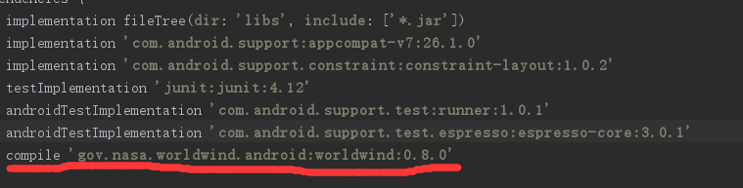
引入包后，成功运行。
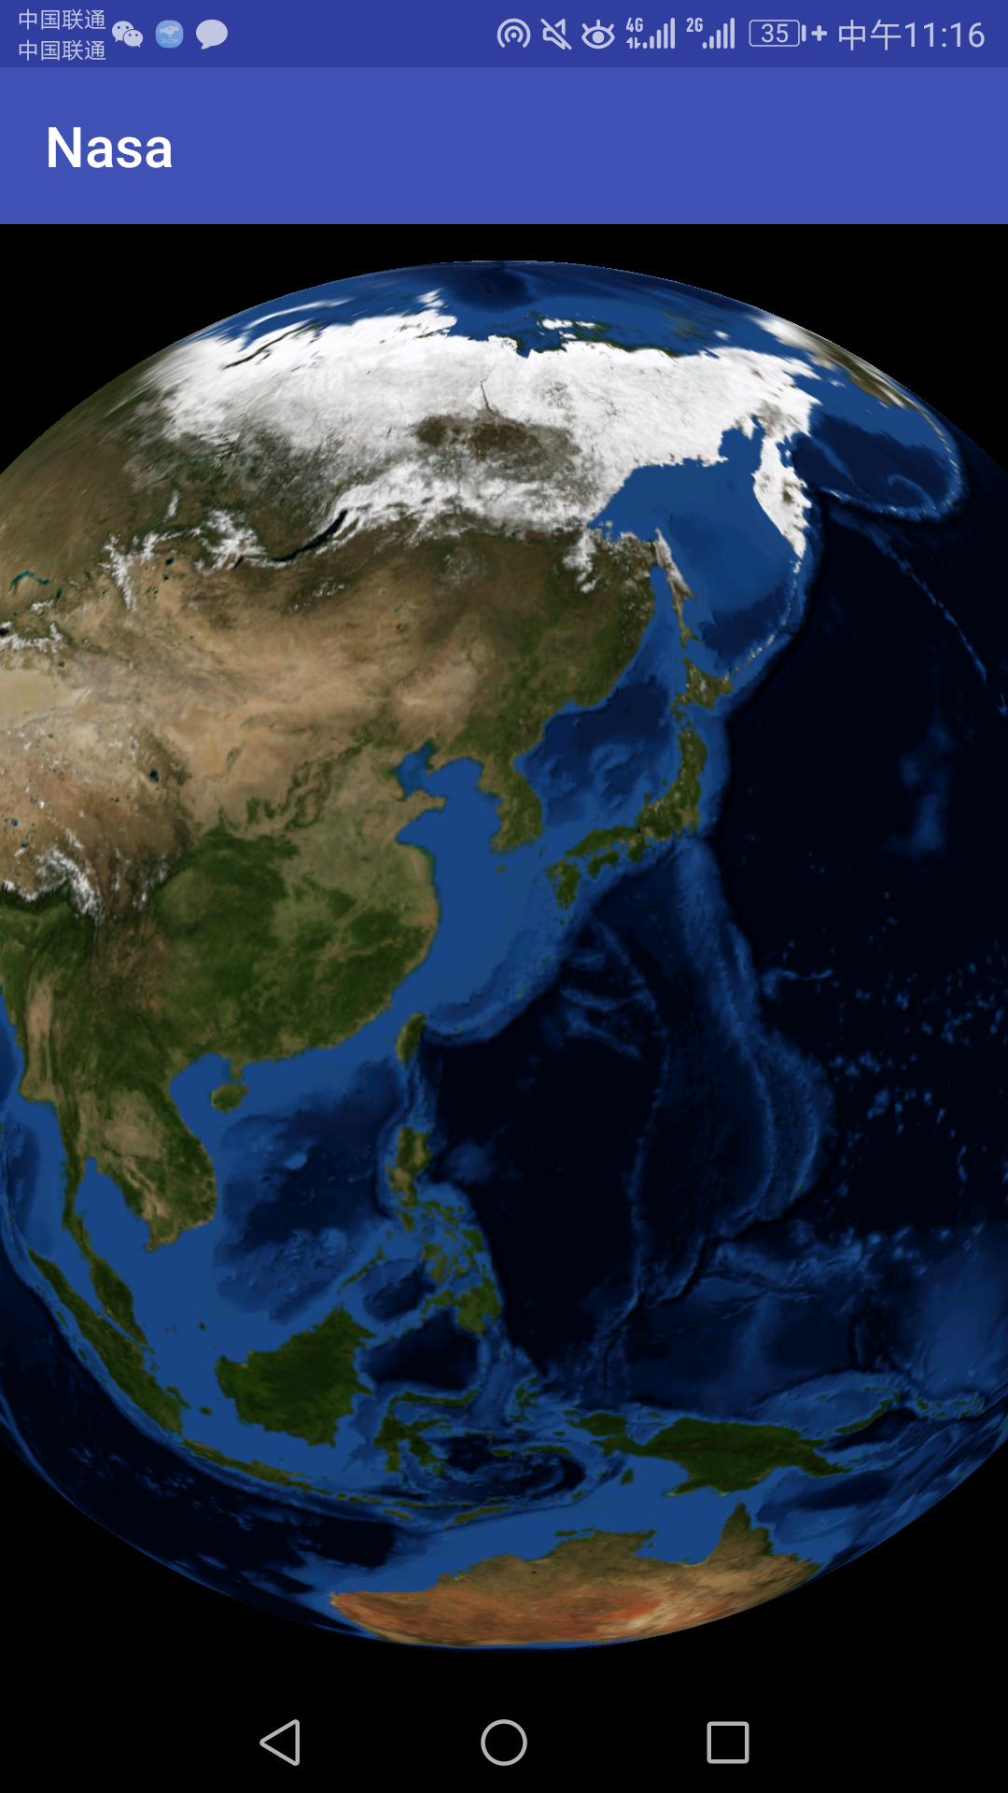
- 将中心切换到自己的位置。好像一下不好找到这个具体的方法，很扎心。去看一看他的官网example吧。
看到github中的代码里有这样一段：
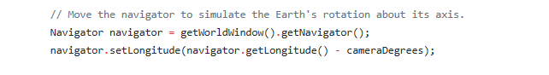
好像和我想找的东西差不多，试一试。
Navigator navigator=wwd.getNavigator();
navigator.setLatitude(36.664169);
navigator.setLongitude(117.142293);
navigator.setAltitude(5000);
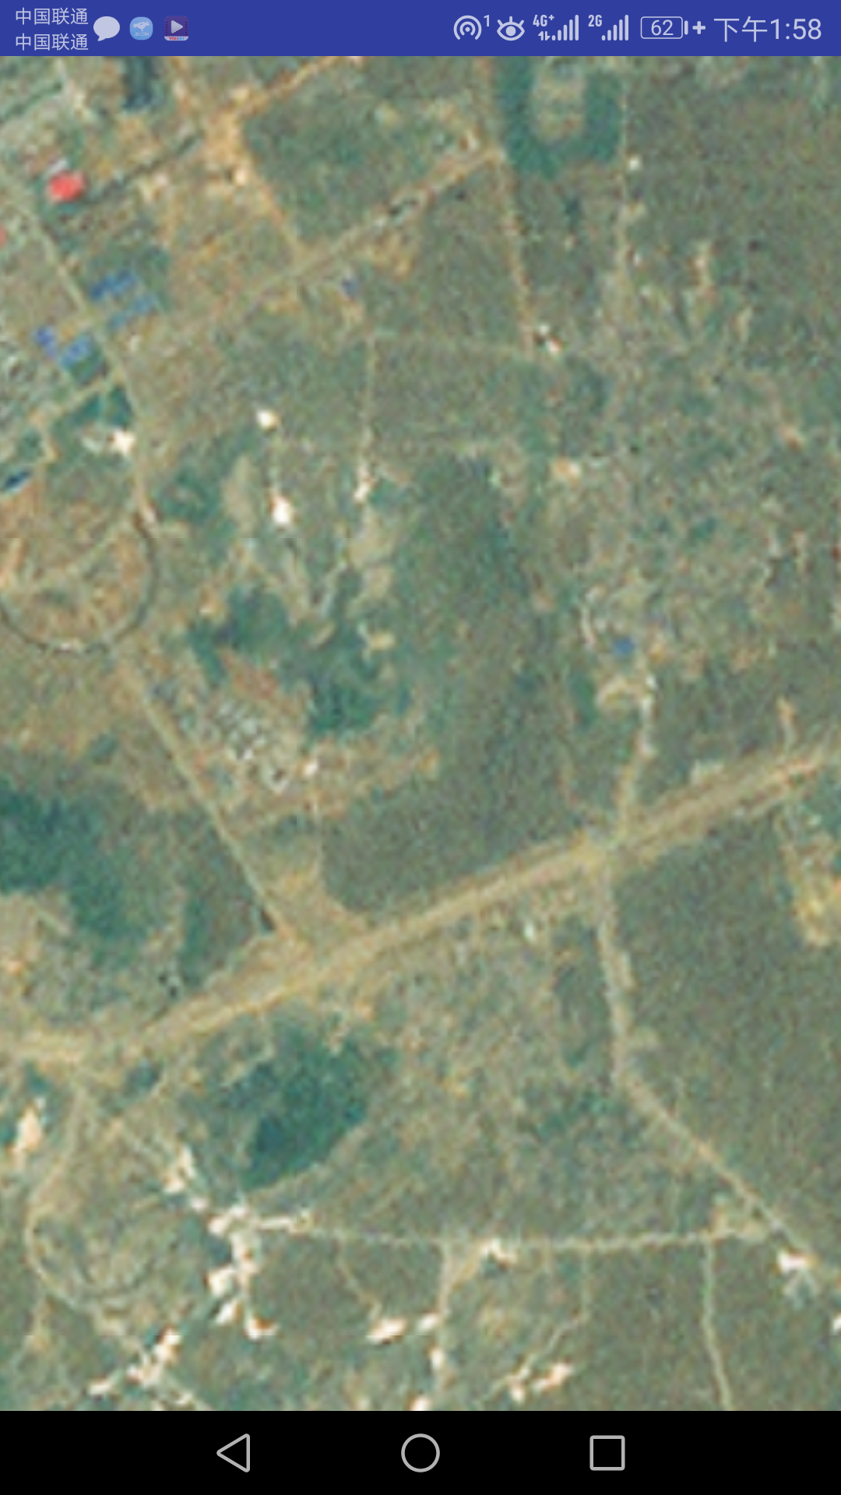
转换中心位置成功。
- 引入其他api，定位实时位置，完成应用。（已在之前其他app中使用，不再赘述）。

被同学评议

我评议的几个题目 | 好评的往前靠 |  |  |  | 备注
我评议的几个题目 | 1
我评议的几个题目 | 2
我评议的几个题目 | 3
我评议的几个题目 | 4
我评议的几个题目 | 5
我评议的几个题目 | 6
我评议的几个题目 | 可续

